**模块划分思路**

自顶向下：

水平切分思路——分层。

垂直切分思路——功能模块。

自底向上：

先识别类、后归纳出模块的思路——用例驱动。

拍脑袋：

需要大量灵感外加一些经验

**水平切分与垂直切分**

水平切分称为分层，垂直切分为功能模块（子系统）划分，均属于粗粒度模块划分

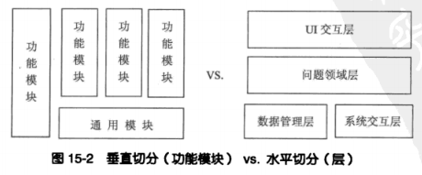

水平切分+垂直切分才能划分细粒度的模块

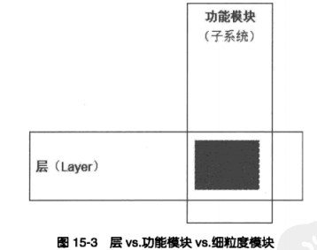

**模块划分4步骤——EDD（封装驱动设计）方法**

**4步骤**

1. 研究需求
2. 粗粒度分层、
3. 细粒度划分模块
4. 用例驱动的模块划分评审和优化

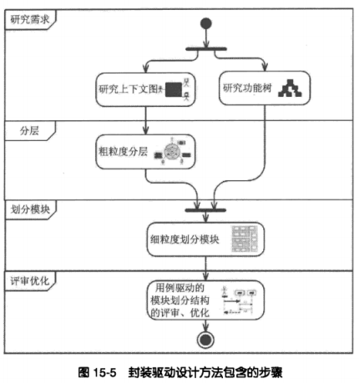

**细粒度模块划分**

如何进行步骤3，细粒度模块划分？

划分技能：子分层

对每一层进一步分层

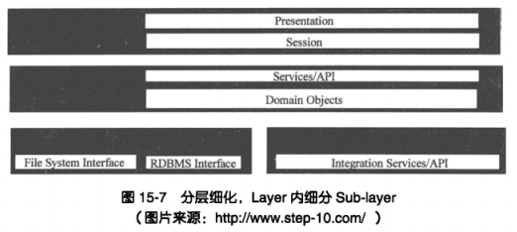

划分技能：分区

划分功能模块，然后应用功能模块到分层上

划分技能：通用模块分离

将功能模块中通用的部分分离为一个模块

划分技能：通用机制框架化

将通用的机制划分为模块，应用到框架中（框架是半成品系统）

**示例：**

